Когда тепло не в радость. Перегрев
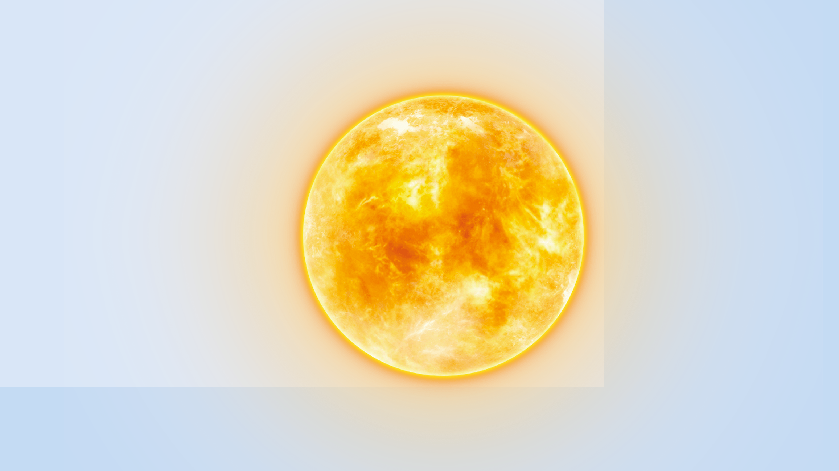
Организм человека удивительная система, самостоятельно поддерживающая жизнедеятельность, умеющая приспособиться ко многим условиям. Но в жаркие летние дни, подвергаясь избыточному воздействию тепла, влажности, организм может столкнуться с проблемой перегрева, когда становится невозможно приспособиться и тяжело контролировать температуру тела посредством потоотделения. Перегрев опасен. Есть разные стадии перегрева. Худшая из них - тепловой удар, когда температура тела достигает 40 градусов и выше.
Перегрев может привести к смерти, если срочно не оказать помощь
Самая тяжелая форма перегрева - тепловой удар, но воздействие высоких температур приводит и к другим состояниям, связанным с жарой, например тепловым судорогам, тепловой сыпи (крапивнице) и тепловому обмороку. Более легкие формы перегрева также требуют внимания, так как могут довольно быстро перерасти в тепловой удар. Экстремально высокая температура тела влечет за собой необратимое повреждение клеток и органов.
Причины перегрева
Перегрев может вызвать продолжительное воздействие тепла вместе с обезвоживанием. Пожилые люди и младенцы подвергаются наибольшему риску, им труднее регулировать внутреннюю температуру. В группе риска и те люди, которые принимают определенные лекарства, например диуретики и люди с хроническими заболеваниями. Спортсмены, тренирующиеся на открытом воздухе в жару, не получающие при этом достаточного количества жидкости, также склонны к риску перегрева.
Перегрев возникает не только на улице. Длительное нахождение в помещении, которое в летнее время невозможно охладить до достаточно комфортной температуры, в закрытом автомобиле, воздух внутри которого нагревается моментально - тоже приводят к перегреву. Нахождение в закрытом автомобиле при жаркой погоде дискомфортно для всех. Очень часто жертвами теплового удара становятся младенцы. В замкнутом пространстве при высокой температуре воздуха, в силу еще не сформировавшейся системы терморегуляции, ребенок не справляется с тепловым ударом. Известно много случаев, когда младенцы погибали в автомобиле с закрытыми окнами летом.
Главные признаки перегрева тела
Головная боль может быть ранним признаком перегрева, но также может указывать и на тепловой удар, особенно если она пульсирующая.
Чрезмерное потоотделение или отсутствие пота. Вначале тело, пытаясь охладиться, усиливает потоотделение. Но по мере обезвоживания из-за усиленного потоотделения, тело не может охладиться без выделения пота, внутренняя температура растет, наступает тепловой удар.
Тепловая сыпь. Ещё такую сыпь называют потницей, она возникает при закупорке потовых желез, при ношении синтетической или обтягивающей плотной одежды. Свободная одежда - действенный способ профилактики тепловой сыпи.
Мышечные спазмы. Судороги могут быть ранним признаком перегрева в основном у активных людей, которые уже обезвожены и / или испытывают дефицит электролитов.
Признаки теплового удара - сухая кожа, учащение пульса, тошнота, рвота, спутанность сознания.
При перегреве необходимо действовать быстро. При тепловом ударе нужна неотложная помощь.
Главная задача - охладить человека как можно быстрее. При начинающемся тепловом ударе нужно переместиться в тень, снять лишнюю одежду и дать коже дышать, одновременно начать восстанавливать водный баланс и охлаждение тела холодной водой, пакетами со льдом или другими средствами. Лечение мышечных спазмов также сводится к охлаждению тела, обильному питью и массажу спазмированных мышц. Профилактика заключается в том, чтобы избегать упражнений или работы в самое жаркое время дня и избегать обезвоживания. Поддержание достаточного количества электролитов, включая калий, кальций, магний и натрий, особенно при физической активности, важно наряду с употреблением достаточного количества воды. В замкнутых пространствах при нагревании воздуха необходимо использовать вентилятор, обеспечить сквозное проветривание.

Помните - нахождение в жаркую погоду на улице с 10 до 16 часов может быть опасным!

